LAPORAN AKHIR PRAKTIKUM

Mata Praktikum : PEMROGRAMAN WEB
Kelas : 4IA06
Praktikum ke- : 6
Tanggal : 10 NOPEMBER 2015
Materi : BOOTSTRAP + CRUD
NPM : 53412949
Nama : JOHAN
Ketua Asisten : M.Fakhri
Nama Asisten :
Paraf Asisten :
Jumlah lembar : Lembar

LABORATORIUM TEKNIK INFORMATIKA
UNIVERSITAS GUNADARMA
2015

BOOTSTRAP dan CODEIGNITER
Bootstrap merupakan sebuah framework CSS yang bertugas sebagai pengatur atau memperindah halaman tampilan. Bentuk sebuah bootstrap adalah sebuah halaman file yang berisi sintaks css yang sudah default. Namun, walaupun sudah merupakan aturan default karena CSS ini merupakan open soure maka boleh di edit sesuai keinginan pembuat. Bootsrap ini diproduksi oleh sosial media besar selain facebook yaitu twitter. Biasanya framework ini lebih dikenal dengan nama Twitter Bootstrap.
Memadukan antara Bootstrap dengan Codeigniter tidaklah jauh berbeda dengan menggunakannya pada php murni. Konfigurasi terletak pada halaman config.php yang berisi settingan PATH dari sebuah projek CI. Settingan tersebut harus di arahkan menuju file bootstrap.css itu diletakkan. Perlunya pengaturan yang tepat dan efisien menjadikan penggunaan codeigniter menjadi lebih nyaman.
Dalam pemrograman PHP praktikum kali ini , penulis sebagai praktikan ditugaskan untuk membuat sebuah halaman yang berusaha mendinamisasikan antara Bootstrap dengan Codeigniter.
- KONFIGURASI AUTOLOAD :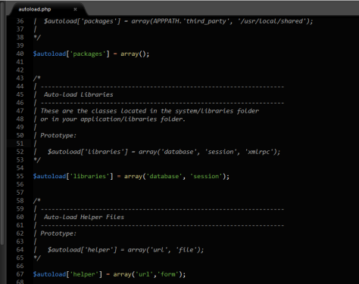konfigurasi autoload
Menggunakan Codeigniter harus memerhatikan hal penting di atas agar framework dapat berjalan dengan powerful. Komponen umum yang biasa digunakan libraries database dan session serta helper url dan form.
Fungsi dari database : untuk koneksi database berjalan dengan baik
Session : untuk menampung cookies login
URL : untuk mengatur path linking antar komponen
Form : untuk helper membuat form dengan format bawaan Codeigniter
- Setting Config.php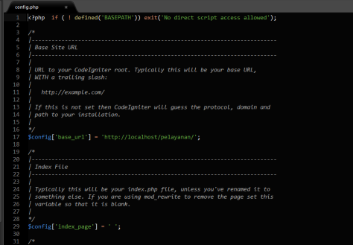setting_config
Berisi aturan dasar penyediaan path yang akan di echo dengan sintax <?php echo base_url();?>.
Keterangan : index_page harus diisi oleh tulisan ==> index.phpjika belum menggunakan .htaccess pada file root
- Setting database.php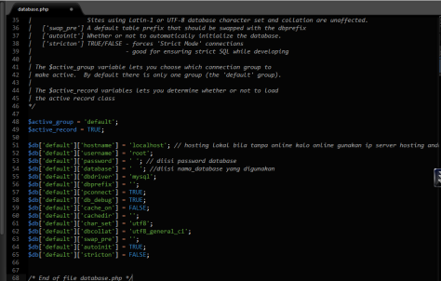setting_database
Atur konfigurasi database sesuai dengan nama database localhost yang kalian inginkan dan kalian miliki.
- Setting routes.php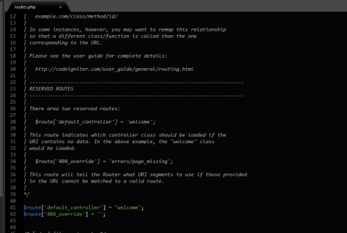setting_routes
Berisi setingan nama kontroler tanpa .php , controller ini diatur sebagai default controller yang selalu aktif dalam proyek framework Codeigniter.

Setelah melakukan pengaturan di atas maka dilakukanlah proses pemrograman CRUD (Creat, Read , Update, Delete).
Create : digunakan untuk membuat database/tabel dalam RDBMS MySQL
Read : proses membaca data dalam database
Update : Proses memperbaharui data dalam database :
Delete : proses menghapus data dalam database.
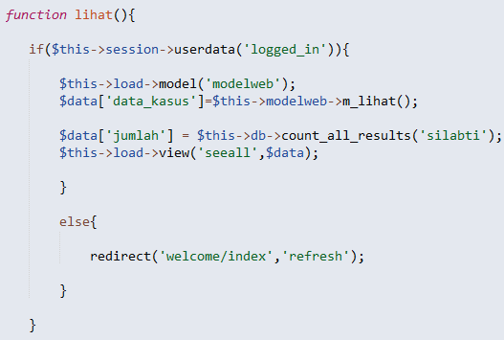
Gambar di atas merupakan controller untuk menampilkan isi database pada silabti.
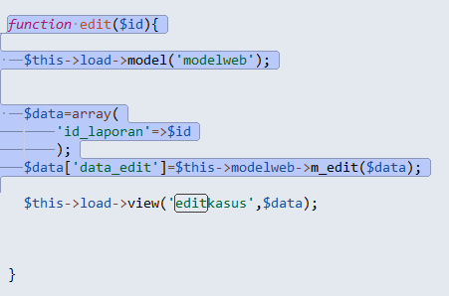
Function edit digunakan untuk sambungan kemodel melalui kontroller dengan parameter id yang merupakan primary key dari sebuah record.
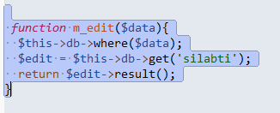
Model m_edit berfungsi sebagai edit model pada proyek ini.
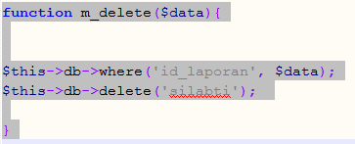
Model m_delete digunakan untuk menghapus record yang kita seleksi.
Tampilan Keseluruhan :
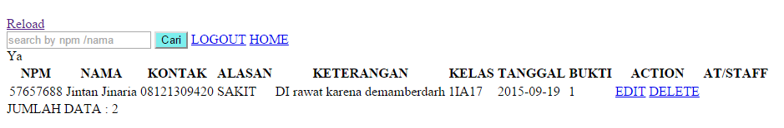
Tampilan Edit :
